ACTIVIDAD: VIAJE AL CENTRO DE LA MATERIA

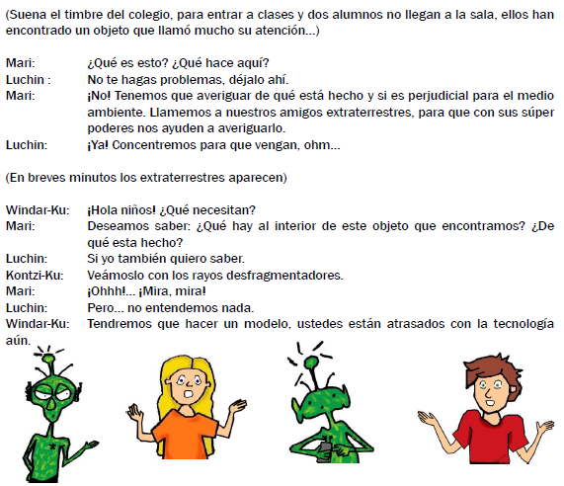

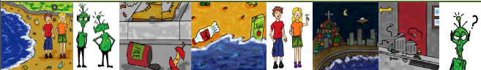

¿Qué sabemos hasta ahora?
(5 a 10 minutos)

Antes de empezar nuestras actividades respondamos todos juntos las siguientes preguntas:
- ¿Qué es la materia?
- ¿De qué está hecha?
- ¿Qué átomos o moléculas conoces?
Nuestras metas para hoy
En esta oportunidad vamos a construir modelos de moléculas y en base a esto podremos:
- Comprender que todo lo que nos rodea es materia y su unidad mínima son los átomos.
- Reconocer la conformación de elementos y compuestos, construyendo modelos moleculares a partir de distintos elementos y compuestos desechados (basura).
Materiales
- Material reutilizable que puedes encontrar en la casa o en la escuela, tales como: tapas de bebidas, cajas de leche o jugo, bombillas, alambres, palos de fósforos (usados), lana, pita, vasos de plumavit, etc.
- Útiles o herramientas, tales como: Tijeras, pegamento de cualquier tipo (cola fría, silicona, etc.), temperas, pinceles, alicate y otras herramientas, pero siempre bajo la supervisión de un profesor o un encargado.
De esta manera ayudamos a limpiar el entorno de nuestra escuela, hogar o comunidad.

¡Vamos a trabajar!
(50 minutos)
- Formemos grupos de tres o cuatro personas y dispongamos de los materiales solicitados.
- Definamos los siguientes conceptos:
Ato m o:_______________________________________________________
Molécula:_________________________________________________
Elemento:_________________________________________________
Compuesto:_______________________________________________
4. Con los materiales construyamos un modelo tridimensional para las siguientes moléculas:
- Oxígeno (O₂)
- Dióxido de Carbono (CO₂)
- Agua(H₂O)
- Metano (CH₄).

- Utilicemos la tabla N° 1, en la que se indica las cantidades de enlaces de cada elemento, como ayuda para la construcción de las moléculas.
- Perforemos las tapas de acuerdo al número de enlace de cada elemento.
- Realicemos las uniones con alambre o con los palos fósforos, como más te convenga.
Tabla N° 1: cantidades de enlaces para cada elemento

Elementos | N° de enlace
C- Carbono | 4
H - Hidrogeno | 1
0 - Oxigeno | 2

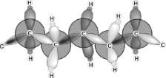
Reflexionemos
(10 minutos)
Reflexionemos sobre los modelos construidos:
- ¿Todos los modelos son iguales?
- ¿Qué tienen en común estos modelos?
- Fíjate en la estructura del carbono;
- ¿Podrías unirlo con modelos de otros grupos?
Figura 1. Configuración de átomos de carbono, de la cadena principal de la molécula de polietileno. con la cual se produce plástico (un tipo de basura)

¿Habías pensado que podías reutilizar basura
para esta u otras clases?

¿Qué hemos aprendido?

Ahora escribe con tus propias palabras lo que has aprendido hoy.

______________________________________________________________________

______________________________________________________________________

¿Qué más podríamos hacer con estos modelos de moléculas?Para mayor información y otras guías visita:

______________________________________________________________________

______________________________________________________________________

______________________________________________________________________

Elaborado por: www.cientificosdelabasura.cl

